Gesundheitsdaten verschieben
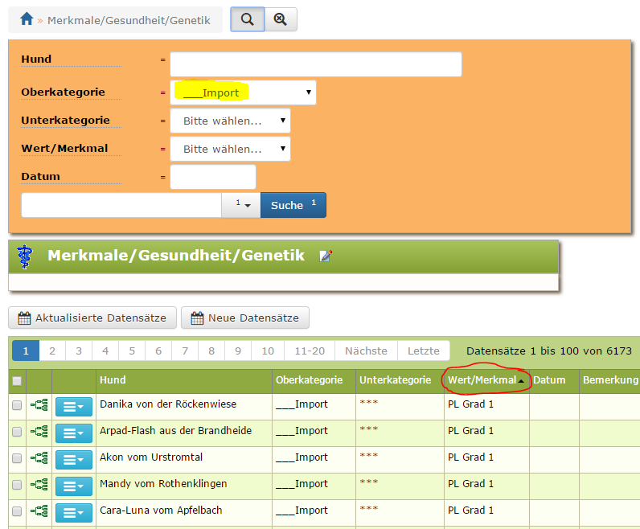

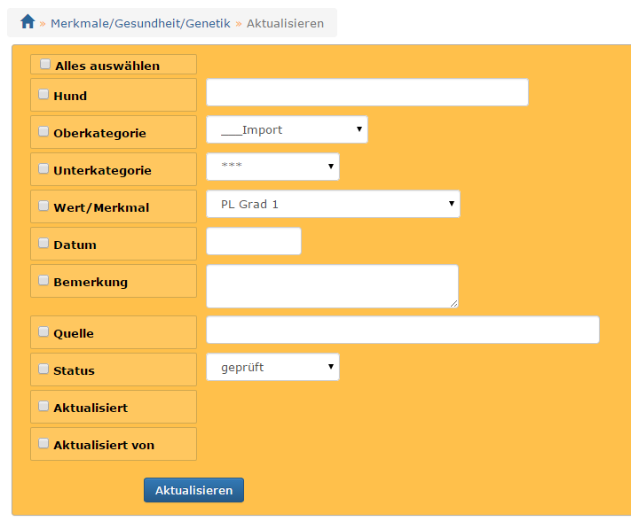
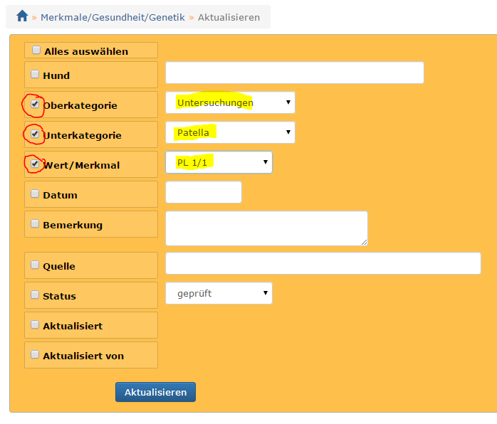
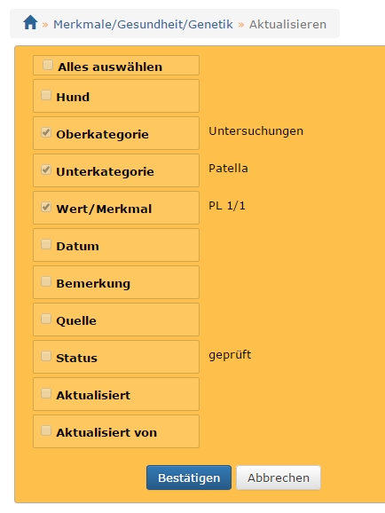
Wählen Sie zunächst als Oberkategorie _Import und klicken auf die Schaltfläche SUCHEN. Als Ergebnis erhalten Sie alle Datensätze der Kategorie. Klicken Sie nun in der Spaltenüberschrift auf Wert/Merkmal, wodurch die Datensätze nach ähnlichen Werten sortiert werden. Wählen Sie nun alle Datensätze aus die verschoben werden sollen. Achten Sie dabei unbedingt darauf, dass alle Datensätze die gleiche Kategorie bzw. das gleiche Merkmal besitzen! Klicken Sie die orange Schaltfläche für das „aktualisieren ausgewählter Datensätze“ Die Übersicht zeigt nun ein Bild ähnlich der folgenden Abbildung Ändern Sie nun die Ober-/Unterkategorie sowie Werte/Merkmal Markieren Sie NUR die Felder in denen Sie Änderungen vorgenommen haben. Nehmen Sie nur Änderungen in Feldern vor die für ALLE Datensätze gelten, da sonst die Individualwerte überschrieben werden!!! Die Änderungen werden nicht sofort ausgeführt, sondern Sie müssen noch ein zweites mal den Vorgang bestätigen. Betätigen Sie die Schaltfläche Bestätigen, je nach Anzahl der Datensätze kann dieser Vorgang einige Sekunden in Anspruch nehmen. Wiederholen Sie nun die einzelnen Schritte für alle anderen Gesundheitsdaten die verschoben werden sollen bis die Oberkategorie _Import keine Datensätze mehr enthält. Anschließend können alle temporären Kategorien sowie deren Werte/Merkmale gelöscht werden.

